**CHO LOGO VÀO WEBSITE**

*8/7/2018*

**1. Cho logo vào website**

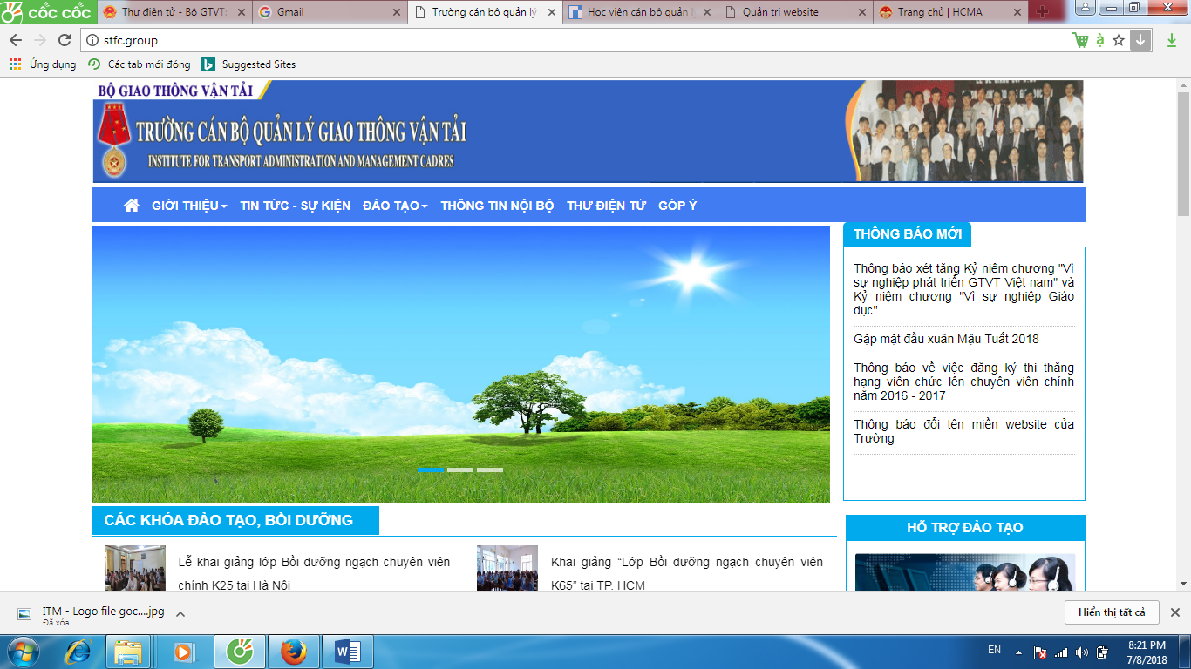

Ảnh này của trường anh quá cũ rồi, chưa tìm được ảnh khác thay thế, tạm thời bỏ đi

Cho chữ giãn ra

**2. Phần liên kết web**

- Bổ sung thêm trang của bộ nội vụ và sắp xếp lại cho khoa học:

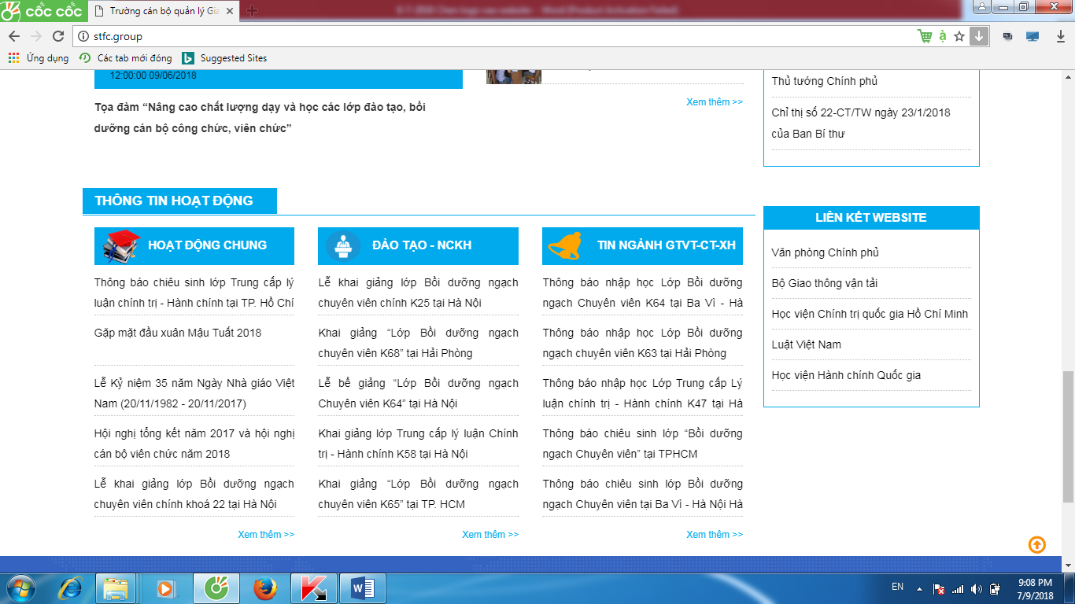

[Văn phòng Chính phủ](http://www.chinhphu.vn/)

[Bộ Giao thông vận tải](http://mt.gov.vn/)

Bộ Nội vụ

[Học viện Chính trị quốc gia Hồ Chí Minh](http://www.hcma.vn/)

[Học viện Hành chính Quốc gia](http://www1.napa.vn/)

[Luật Việt Nam](https://luatvietnam.vn/)

- Phần này có thiết kế theo kiểu người quản trị tự nhập nội dung vào giống như mục tuyển sinh không?